民进中央社会和法制委员会
五年工作总结

2007年民进十大换届后，社会和法制委员会共有委员23人（含届中增补2人）。其中，主任1人，副主任5人（届中增补1人）。委员界别主要包括司法、人力资源、社会建设、扶贫、艾滋病防治等。
五年来，在会中央领导下，社会和法制委员会围绕会中央中心工作，发挥自身优势，积极开展工作，在加强自身建设和履行职能等方面都取得新的成绩。期间，社会和法制委员会经历了一次届中调整，吴文彦主任辞去主任职务，吴庆宝副主任接任。同时，增补了贡森同志为副主任，以及李小波、潘杰两位新委员。在工作中，社会和法制委员会根据自身特点，突出“加强政治交接、加强自身建设，以履职促发展”的工作思路，着力加强自身建设，提高履职水平。五年中，社会和法制委员会积极参与年度专题调研和重点课题调研活动，利用专业优势，发表真知灼见，发挥骨干作用；参与高层政治协商材料的准备工作，提供重要研究成果或参考意见，发挥智囊团作用；为全国政协大会、政协常委会和专题协商会提供素材稿，成为党派发言和提案的重要来源；反映社情民意，扩大信息工作覆盖面,进一步提升信息工作水平；参与走访国家部委，增加对话的深度和促进更实质性的交流,帮助了解政府部门工作动态；积极参加参政议政年会，各种类型的务实务虚会议或专题论坛；参加课题的立项评审,提高课题立项水平等等。
一、积极参与高层协商，做好领导的参谋和助手
社会和法制委员会是会中央在司法领域、社会领域参政议政的主要依托力量，承担了大部分参政议政任务,为会中央与高法、高检高层协商提供了大量重要观点。以司法领域为例：
2008年共有相关内容的四次高层协商，分别是：4月，最高人民法院院长王胜俊来访座谈，罗富和常务副主席代表民进中央作了关于对人民法院工作建议的讲话，吴庆宝、方志远、沈开举等同志提供的材料成为发言稿的重要参考。吴庆宝、沈开举两位同志在座谈会上作了发言。7月，最高人民检察院召开党外人士座谈会，听取各民主党派中央对检察工作的意见，曹建明检察长出席会议。民进中央副主席朱永新代表民进中央作了发言，吴庆宝同志提供的材料成为发言稿的重要参考。11月，中共中央就即将出台的《关于深化司法体制和工作机制改革若干问题的意见》召开党外人士座谈会，严隽琪主席代表民进中央作了发言，吴庆宝、沈开举同志提供的材料成为发言稿的重要参考。12月，最高人民法院召开党外人士座谈会，听取各民主党派中央对人民法院落实科学发展观的意见，王胜俊院长出席会议。民进中央主席严隽琪代表民进中央作了发言，其发言来源于社会和法制委员会日常提供的素材。
2009年共有三次相关内容的高层协商，分别是：2月，最高人民法院听取各民主党派中央对即将提交全国人大十一届二次会议的工作报告的意见，朱永新副主席代表民进中央发言，吴庆宝、沈开举同志提供的材料成为发言稿的重要参考。3月，中共中央统战部召开关于落实司法体制改革项目的党外人士座谈会，罗富和常务副主席代表民进中央作了发言，吴庆宝、沈开举等同志提供的材料成为发言稿的重要参考。8月，公安部、国家安全部、司法部等三部委就“建立党外人士对司法工作行使民主监督职能的工作渠道和工作机制具体实施意见”征求意见，吴庆宝、沈开举同志提供了重要参考意见。
2010年共有两次相关内容的高层协商，分别是：1月，中纪委召开关于反腐倡廉工作的党外人士座谈会，严隽琪主席代表民进中央作了发言，沈开举同志提供的材料成为发言稿的重要参考。1月、2月，最高人民检察院、最高人民法院分别召开党外人士座谈会听取民主党派中央对其工作的意见，罗富和常务副主席在两次会议上代表民进中央作了发言，吴庆宝、沈开举等同志提供的材料成为发言稿的重要参考。
2011年共有两次相关内容的高层协商，分别是：1月，最高人民法院召开党外人士座谈会，听取各民主党派中央对法院工作的意见，王佐书副主席代表民进中央作了发言，吴庆宝、沈开举等同志提供的材料成为发言稿的重要参考。2月，最高人民法院就即将提交全国人大十一届四次会议的工作报告征求意见，吴庆宝、沈开举等同志提供了参考意见，最终以严隽琪主席的名义反馈最高人民法院。
2012年截至目前为止共有两次相关内容的高层协商，分别是：1月，最高人民检察院召开党外人士座谈会，听取各民主党派中央对检察工作的意见，朱永新副主席代表民进中央作了发言，吴庆宝、沈开举等同志提供的材料成为发言稿的重要参考。2月，最高人民检察院就即将提交全国人大十一届五次会议的工作报告征求意见，吴庆宝、沈开举等同志提供了参考意见，最终以严隽琪主席的名义反馈最高人民检察院。
在社会领域，贡森、佟新等同志多次向会中央领导和参政议政部提供研究成果，为高层协商等参政议政工作提供了很好的材料。
二、突出自身特点，提案发言工作屡有创新
社会和法制委员会由于自身特点，承担了民进中央大部分司法领域及社会领域的提案。吴庆宝同志起草的《关于建立涉诉信访长效机制的提案》；沈开举同志起草的《关于尽快制定<中华人民共和国土地征收法>的建议》；吴尊友同志起草的《关于加强我国民族地区艾滋病防治工作的提案》等都作为民进中央提案报送全国政协大会；方志远、李小波、孟庆法、郑俊杰等同志提供了多份反映社情民意的信息等等。此外，社会和法制委员会能够与其他专委会配合工作产生更大的协同效应，为其他界别的提案起到把关作用，提供法律支撑。
土地问题是社会和法制委员会长期关注的课题。2009年上半年，严隽琪主席到河南调研期间，沈开举同志就土地利用的有关问题向严主席做了专门汇报。参政议政部根据沈开举委员提供的材料，起草了“关于推进‘三项整治’工作，切实保障18亿亩耕地红线的建议”,以严主席的名义报送温家宝总理。温家宝总理、李克强副总理及时做出重要批示。国土资源部部长、国家土地总督察徐绍史专门针对建议致信严主席给予回复，并就该问题两次专程拜访会中央并座谈，交换意见。
三、围绕难点热点问题，考察调研深入扎实
社会和法制委员会坚持做到围绕社会热点难点问题确定重点调研题目，在充分准备的基础上开展实地调研，考察调研深入扎实，调研报告准确详实，成为参政议政的重要题材。
2008年，社会和法制委员与经济委员会合作就“关于农村建设用地流转和小产权房”进行了调研。近年来，土地问题成为社会热点和焦点问题。为深入了解农村土地流转的现状和不同层面存在的问题，了解农民、基层干部和土地管理部门对现行制度、法律和政策的意见，社会和法制委员会与经济委员会共同开展此次调研。李大中、方志远、李小波等委员分别参加了广东省和吉林省的调研。在吉林省，调研组首先到长春市朝阳区，与国土局、发改委、建委、农业局、乐山镇有关领导进行座谈，全面了解全区农村土地流转的情况和问题，重点了解城乡结合部农民对宅基地权属及土地流转的态度；到朝阳经济开发区，实地考察城乡结合部土地利用情况。在榆树市，调研组与县、乡、村及农户代表座谈，重点了解农业大县土地流转现状、农户的土地经营规模、农民收入的来源和构成、国家现行的农田保护政策对土地流转的影响，以及土地流转中产生的问题及对策。针对以上情况，调研组提出农村土地承包经营权流转取决于农村经济特别是二、三产业的发展等方方面面，不能只靠农民群众自发地进行，各级政府和有关部门要在坚持农民自愿的前提下，采取有效措施，积极引导推动。一是加快农村经营制度和组织制度的创新，引导和扶持农民专业合作经济组织建设，积极推进农业产业化经营；二是大力发展农村二、三产业，为农民流转土地后创造足够的就业空间；三是深化改革，加快农村城市化进程，逐步建立农村社会保障机制。
2009年，社会和法制委员会将“土地节约集约利用问题”作为重点调研课题，于7月15日至18日赴江苏省淮安市进行调研。沈开举同志参加了调研。调研组听取了淮安市政府关于开展土地节约集约利用工作情况的介绍，详细了解了淮安市各级政府把节约集约利用土地纳入地方经济发展战略，在工作中采取强化行政推动、坚持规划引导、执行定额指标、狠抓盘活存量、用足用好增量、坚持市场配置、统筹城乡用地、重视批后监管、坚守耕地红线、加强考核评价等措施和经验，并与淮安市国土局、农业局、农工办相关负责人交流情况，探讨问题。调研组就农村土地节约集约利用实地察看了淮安市楚州区钦工镇、白马湖农场、范集镇的万顷良田建设情况，以及陆集小区、大问小区的农民集中居住点建设；就城市土地节约集约利用实地察看了淮安经济开发区达方电子集团和富士康科技集团的项目建设情况。调研达到了预期目的。
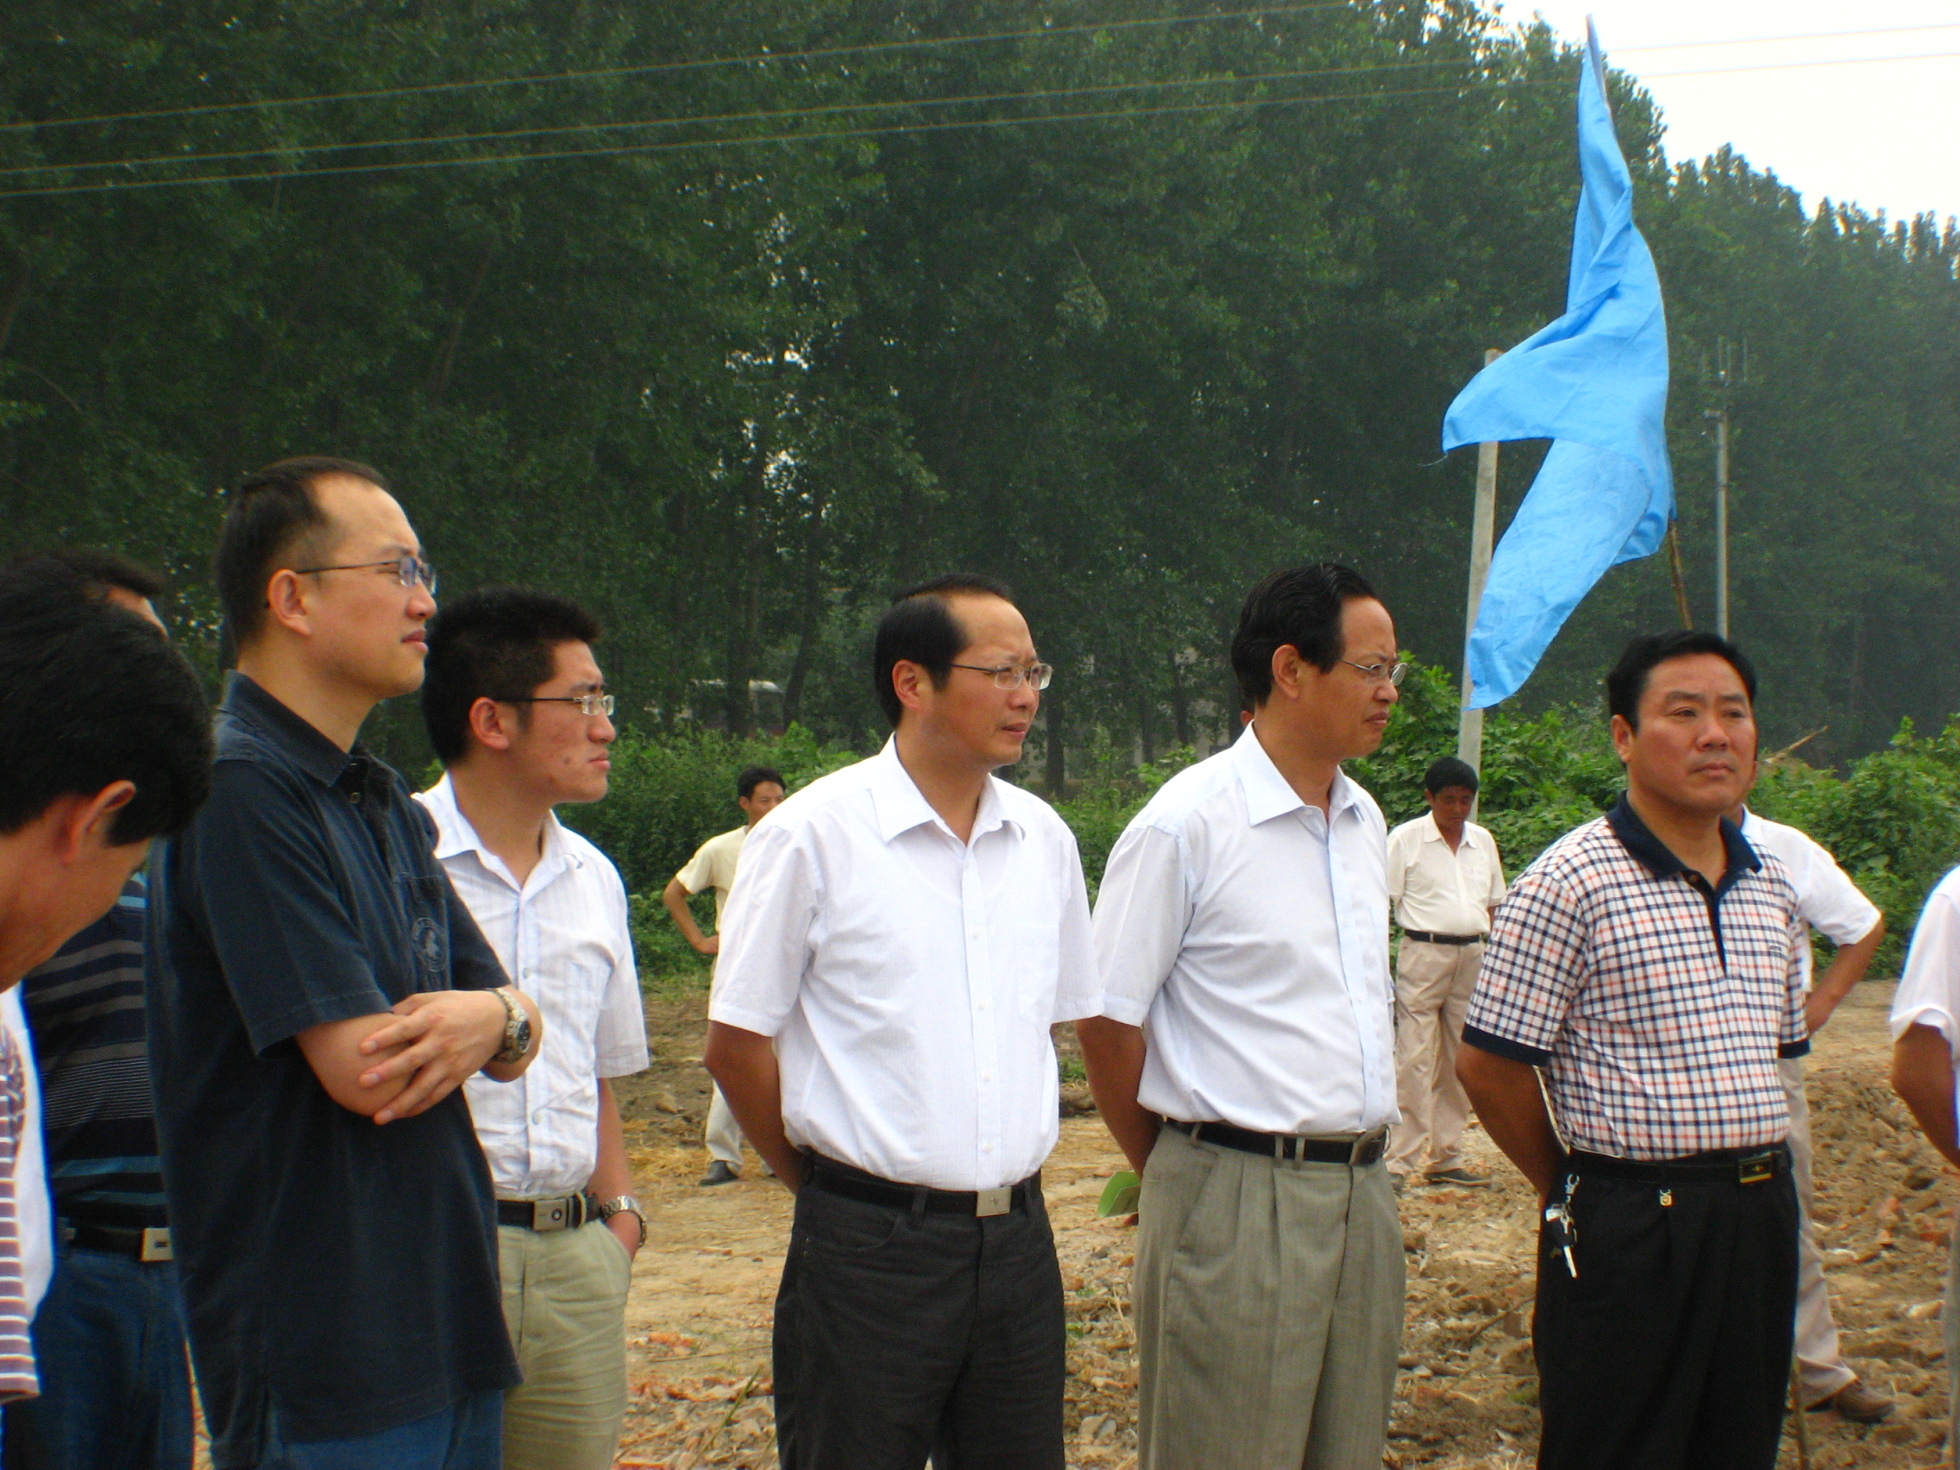
2010年，社会和法制委员会由吴庆宝同志为领队，佟新、吴尊友、郑俊杰、代洪强等同志到新疆和田地区考察调研艾滋病防治及吸毒人员管控等社会综治情况和法制宣传教育工作。考察组一行与和田地区疾控中心、教育工作者代表就禁毒宣传与艾滋病防治工作进行了座谈，由吴尊友主任主讲，受到与会者热烈欢迎。领队吴庆宝同志在座谈中强调，和田是北京援疆的对口地区，首都社会各界力量都应积极投身参与支持和田经济社会建设发展。今后将继续加强与新疆和田地区相关部门的协调联系，利用自身的资源和优势，在和田地区社会发展和法制建设方面提供支持和帮助，为推进西部大开发战略，促进新疆稳定繁荣做出应有贡献。
2011年6月，民进中央社会和法制委员会将“完善‘大调解’机制，加强和创新社会管理”作为专题考察题目，赴江苏省南通市进行调研。考察结束后，民进中央形成了关于推进“大调解”机制建设的政策性建议。吴庆宝、佟新、沈开举等同志参与了调研。同年11月，国家知识产权局局长田力普率知识产权局与民进中央联合调研组，赴江苏省盐城、泰州、南通三市开展关于中小企业在发展过程中面临的知识产权问题的专题调研。方志远同志参与了调研。
2012年5月，民进中央将“加强社会建设，推进基层社会管理创新”作为年度专题考察题目，赴山东调研。这项考察活动是中共中央统战部统筹安排各民主党派中央开展专题考察的重要组成部分。吴庆宝、贡森同志参与了调研，并对调研报告及后续建议的形成发挥了重要作用。此前，民进中央调研组在严隽琪主席、罗富和常务副主席的带领下，到北京市朝阳区进行了前期调研，佟新、方志远等同志参加了调研。调研组在中共朝阳区委书记陈刚等朝阳区领导陪同下，先后到建外街道SOHO商务楼宇服务站、建外街道芳草地社区和中共朝阳区委机关考察。在随后举行的座谈会上，调研组一行听取了陈刚关于朝阳区社会服务管理创新情况的汇报。佟新、方志远同志做了精彩发言。
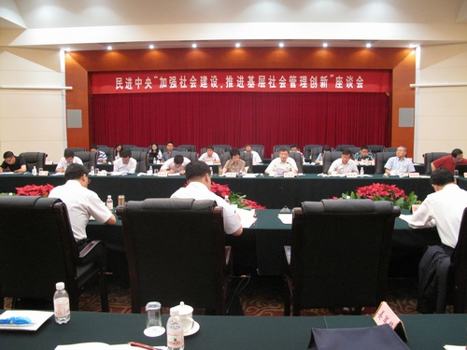
今年八月，民进中央正式向中共中央报送了关于“加强社会建设，推进社会管理创新”的建议，受到高度重视。多位中央领导同志作出重要批示。
四、积极参与参政议政各项工作
1、立项课题评审及提案评审。立项课题是会中央“集智聚力”开展参政议政工作的重要形式，每年都要在省级组织和专委会报送的大量课题中评审出最合适的课题立项，给予经费支持。每年年底，会中央都要就提案工作广泛征集调研成果，组织专家进行评审。吴庆宝、萧鸣政、佟新、吴尊友、贡森、方志远等同志多次参与立项课题评审与提案评审工作，利用专业优势，发表真知灼见，发挥骨干作用。
2、参政议政年会和参政议政工作研讨。 参政议政年会是会中央唯一一年一次的业务会议，是我会总结交流参政议政工作经验，研讨参政议政工作的重要平台。吴庆宝等同志积极参加参政议政年会，参与参政议政工作的研讨。参政议政务虚会是会中央近年来研讨参政议政工作机制的新方式。2009年10月会中央举办第一届专门委员会工作研讨班，萧鸣政、方志远、沈开举（专程从郑州赴京）等同志参加了会议。萧鸣政同志在开幕式上做精彩发言，方志远同志还作为二组的代表在闭幕式上汇报了本组讨论的情况。2010年9月会中央召开的参政议政务虚会，萧鸣政、贡森同志参加会议并做精彩发言。2011年12月会中央召开的参政议政务虚会上，吴庆宝、贡森等同志参加会议并做精彩发言。
五、思考建议：
在工作中，我们也有一些思考和体会。一是我会司法领域会员较少，但参政议政任务繁重。在专委会设置中，社会和法制委员会的委员人数也少于其他专委会。能否在组织发展中，更加注重这方面人才的培养。二是在工作中，一些不在社会和法制委员会内的司法领域的民进会员，比如辽宁省人民检察院的副检察长胡玉、山东省人民检察院的副检察长吕涛、江西省人民检察院的副检察长张国轩等，在历次的最高人民检察院召开的党外人士座谈会发言稿形成过程中，以及征求工作报告意见的过程中，都提供了极具参考价值的意见和建议。能否在换届调整中，及时把这些同志补充到特邀研究员队伍中。三是专委会的成员都是兼职开展参政议政工作。他们在立足于做好繁重的本职工作外，还要克服各种困难参政议政，反映出来的是专家们对社会的关切、对组织的热爱、对国家的责任，反映出来的是大家忧国忧民的参政党意识和无私奉献的人格品德。我们能否通过适当途径协调专家所在单位对专家的参政议政工作予以肯定。
以上是本专委会2008——2012年工作的简要总结，有遗漏及不当之处，请各位委员批评指正。

